以下是主观题，以同伴互评方式进行，7道计算题，请在部署的时候说明，需要解题过程。

## 二、计算题（共54分）

### 问题1（5分）

1.如图2-13，一个频分多路复用信道，需要复用5个用户，每个用户平均分配4KHz的物理带宽，子频道之间用400Hz的保护带分割，试计算信道所需的总物理带宽。

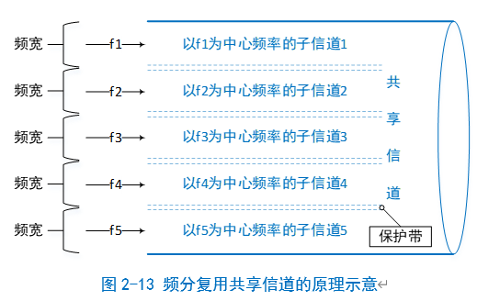

参考答案及评分标准：

如图2-13，5为用户共需要物理带宽：5*4k=20k Hz （2分）

保护带需要4条，共需：4*400Hz=1600Hz=1.6KHz （2分）

总物理带宽为：20KHz+1.6KHz=21.6KHz （1分）

### 问题2（10分）

假设码分复用系统中有3个工作站：甲、乙、丙，它们的码片序列分别为：+1 -1 +1 -1、+1 +1 -1 -1和+1 -1 -1 +1。（1）每个比特时间划分为几个间隔？（2）如果在某3个连续的比特时间收到的复用信号是0 0 +2 -2 0 -2 +2 0 -1 +1 -1 +1，那么乙发送的比特是什么呢？（3）在（2）的条件，丙发送的比特是什么呢？

参考答案及评分标准：

（1）码片序列是4位，时间间隔m=4。 （2分）

（2）所以比特时间复用信号含12个码片，分成3个4位（m=4）序列，分别和乙的码片序列进行点乘运算，得到的结果分别是0、-1和0，（2分）所以，乙发送的3个连续比特是：未发/0/未发（2分）。

（3）分别和丙的码片序列进行点乘运算，得到的结果分别是-1、0和0（2分），所以丙发送的3个连续比特是：0/未发/未发（2分）。

### 问题3（10分）

ITU-T指定的V.32和V.32bis标准所采用的调制信号星座图如下所示，V.32采用了QAM-32调制，但其中的一半信号点用于错误处理；V.32bis采用QAM-128调制，其中的一半也用于错误处理。试计算两个标准支持的数据速率（数字带宽），采样率为2400波特。

 

（a）V.32 （b）V.32bis

参考答案及评分标准：

（1）V.32采用了QAM-32，允许每个波特传输5比特（1分），但只有16个信号点用于传输数据，即每波特传输4比特（2分），所以，数据传输速率为：2400🗶4=9600bps（2分）。

（2）V.32bis采用了QAM-128，允许每个波特传输7比特（1分），但只有64个信号点用于传输数据，即每波特传输6比特（2分），所以，数据传输速率为：2400🗶6=14400bps（2分）。

### 问题4（5分）

试问T1载波的百分比开销为多少?也就是说，1.544Mbps数字带宽中有多少没有给用户用于传输净数据?

参考答案及评分标准：

（1）T1载波每一帧中用户使用24*8=192个比特中的24*7=168个比特，开销占用192-168=24个比特（1分），再加上1个比特的总开销（1分），开销占比为：25*100%/193=12.95% （2分）

（2）所以有1.544Mbps*12.95%=0.192Mbps没有给用户使用（1分）。

### 问题5（6分）

请在下图中画出各种编码的编码后图形

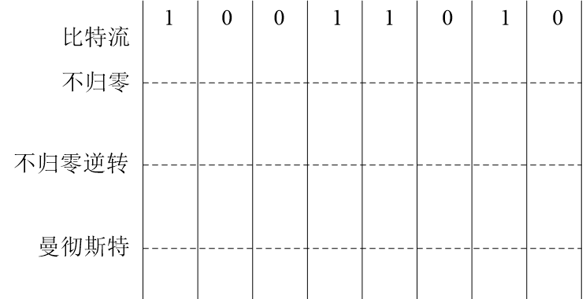

参考答案及评分标准：

（1）不归零（2分）；

（2）不归零逆转（2分）；

（3）曼彻斯特编码（2分）；

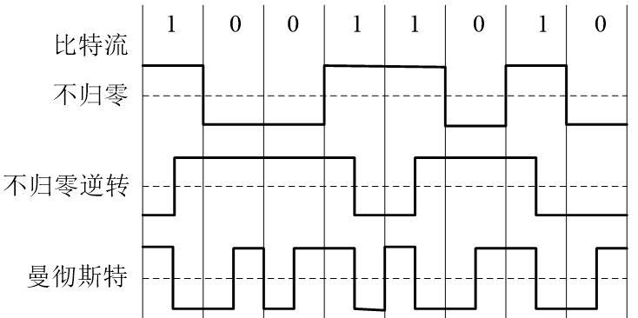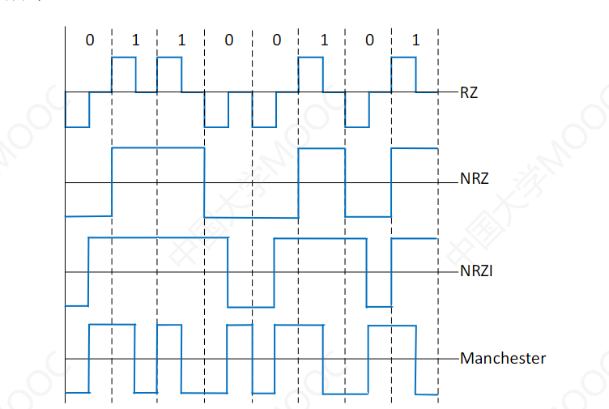

### 问题6(10分)

假定有一种双绞线的衰减是0.7dB/km(在1kHz时)，若容许有20dB的衰减，试问使用这种双绞线的链路的工作距离有多长？如果要双绞线的工作距离增大到100公里，应当使衰减降低到多少（每公里多少分贝）？

参考答案及评分标准：

解：（1）使用这种双绞线的链路的工作距离为=20/0.7=28.6km（5分）

（2）衰减应降低到20db/100km=0.2db/km（5分）

### 问题7（8分）

一束光的波长为1µm，其对应的频率是多少？如果以此波长为中心，波长范围是0.95µm - 1.05µm，那么对应的频率范围（物理带宽、频宽）是多少？光速c为3🗶108m/s。

参考答案及评分标准

波长和频率的关系是（2分）。分别计算最大波长和最小波长对应的频率分别为：f = 3 🗶 108 / (1. 05 × 10-6 ) = 3/1. 05 × 1014 （2分），f = 3/0. 95 × 1014. （2分），所以，频宽= (3 / 0. 95-3/1. 05) × 1014 = 3.0075× 1013=30,075 GHz（2分）。

